PŘENOSNÁ CHLADÍRNA

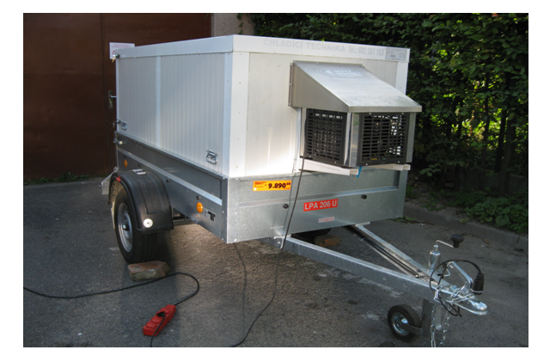

Přenosná chladírna (vhodná i na vozík)
Rozměry (vnější): délka 196 cm x výška 94 cm x šířka 97,5 cm
Objem: 1,8 m3
Nejnižší teplota nachlazení: 0°C
Chladírna je přenosná, lze z vozíku vyndat
Stěny jsou z polyuretanu o tloušťce 4 cm, podlaha hliník tl. 6 cm
Odpovídá hygienickým normám na uchování potravin
Ekologické chladivo R134A
Cena : 50 400,- včetně DPH (cena je uvedena jen za chladírnu bez vozíku)

Objednávky na tel: 602/48 77 13 nebo email: sokolservis@seznam.cz

